1. **Тема вашей работы** – «Разработка технологии получения эмульгаторов обратных эмульсий на основе этаноламинов для стабилизации РУО» или «Подбор эмульсионного состава, содержащего эфиры олеиновой кислоты с этаноламинами, для стабилизации РУО на основе низкоароматичных базовых масел» (как часть основной работы)

Теоретическая часть уже написана. Необходима практическая часть или часть «результаты и обсуждение». С учетом специфики тематики и условий выполнения работы», допускается, что это будет компоновка результатов отечественных и зарубежных исследований (определение поверхностного натяжения, стабилизирующей способности ПАВ и их смесей, кинетические исследования реакций синтеза), недоступных Заказчику.

**2. Объем** – «практическая часть / обсуждение результатов», 30-50 страниц шрифтом Times New Roman с межстрочным интервалом 1 строка  
**3. Сроки** - 1,5-2 месяца (к середине -концу мая, определим, что к 31.05.2020)  
**4. Оригинальность работы** – 75

**5. Описание работы:**

Общий концепт в понимании Заказчика*:

1. На основе теоретических данных (поверхностно-активные и адсорбционные свойства различных классов органических веществ, в основном амиды и эфиры) подбирается идеальный состав (2ые, 3ые, множественные комбинации эмульгаторов/стабилизаторов)**. Осуществляется это путем исследования поверхностно-активных, адсорбционных и стабилизирующих свойств образцов эмульгаторов и их смесей.
2. Выбирается реакция синтеза (амидирование/этерификация), а также технология получения состава (совместный / раздельный синтез с дальнейшим смешением)***. Осуществляется синтез и изучение закономерностей синтеза эмульгаторов (зависимости выхода продукта (*компонента эмульсионного состава*) и его свойств (*межфазовое натяжение и стабилизирующая способность*) от условий проведения реакции (*температуры давления, концентраций реагентов, построение и анализ кинетических кривых и прочее*)).

* - В целом работа должна соответствовать общему концепту Заказчика. Однако, с учетом специфики темы и условий ее выполнения допускается отклонение

** - Данная часть исследований была частично реализована Заказчиком (результаты передаются Исполнителю). Выполняемая часть Исполнителем должна быть тандемна проведенным исследованиям, дополнять их.

*** - На данный момент определено, что технология – смешение различных компонентов (соотношение неизвестно). Основным компонентом эмульсионного состава должны быть эфиры различных ЖК (и не только) и моно- и триэтаноламина.

**6. Требования к контенту и оформлению:**

Практическая часть магистерской диссертации должна содержать «результаты исследований». «Результаты исследований» должны быть изложены в виде:

* текстового описания;
* иллюстраций (рисунки, схемы, графики и т п);
* таблиц.

***Примечание:***

* К графикам, отображающим результаты «экспериментов» (при наличии возможности), отдельным файлом или в качестве приложения в этом же документе (в конце) привести таблицу с данными, на основании которых построены графики.
* Желательно приводить источник информации. Это можно делать по тексту в форме: [Объем отгрузки продукции химпрома за пять месяцев 2018 года вырос на 10,3% <https://ria.ru/himprom/20180720/1525003421.html>], [Пейн Ч., Пейн Л. Как выбирать путь синтеза органического соединения. Перевод с английского доктора хим. наук Ю. С. Шабарова. М.: "Мир", 1973. - 159 с.].

**Для максимизации соответствия работы требованиям предлагается поэтапная сдача работы: сначала части по пункту 5.1, затем 5.2.**

**Выдержки из литературного обзора**



ВВЕДЕНИЕ

Химическая отрасль является одной из прогрессирующих отраслей современной промышленности. Вклад химических производств в ВВП Европейских стран составляет до 15 %, тогда как в России по итогам 2017 составил 1,34% [Объем отгрузки продукции химпрома за пять месяцев 2018 года вырос на 10,3% <https://ria.ru/himprom/20180720/1525003421.html>], что говорит о наличии потенциала для развития отрасли в нашей стране.

Особое место в химической промышленности занимает производство поверхностно-активных веществ (ПАВ), имеющих широкий спектр применения: от производства биологических препаратов, до создания строительных материалов (например, битумные эмульсии). ПАВ используют в технологии производства полимеров (эмульсионная полимеризация), в нефтегазовой индустрии (как компоненты буровых растворов (БР), для дестабилизации водонефтяных эмульсий, предотвращения выпадения асфальтосмолопарафиновых отложений (АСПО), и др.), в пищевой, текстильной и других промышленностях.

Применение ПАВ в различных отраслях промышленности обусловлено в первую очередь их уникальным строением. Молекулы ПАВ представляют собой дифильную структуру, состоящую из гидрофобного радикала и гидрофильной функциональной группы. Такая структура обеспечивает наличие у ПАВ поверхностно-активных свойств, благодаря чему ПАВ применяют для:

* регулирования поверхностных свойств коллоидных систем;
* стабилизации неустойчивых коллоидных систем;
* изменения механических свойств материалов за счет адсорбции ПАВ на их поверхности.

Как упоминалось выше, ПАВ используются в технологии бурения в качестве стабилизаторов обратной эмульсии, которая является основой такого класса промывочных жидкостей, как растворы на углеводородной основе (РУО) или инвертно-эмульсионные буровые растворы (ИЭБР). Такие системы обладают рядом преимуществ перед традиционно применяемыми растворами на водной основе:

* минимально нарушают естественную проницаемость призабойной зоны продуктивного пласта;
* обладают низкой гидратацией глинистых пород;
* обладают меньшей плотность по сравнению с буровыми растворами на водной основе;
* имеют высокую взвешивающую и несущую способность для предотвращения накопления шлама в скважине;
* обладают высокими смазывающими способностями;
* обладают устойчивостью к загрязнениям и стабильностью параметров БР.

Для ПАВ, стабилизирующих эмульсии второго рода (эмульсии в/м), используемые в качестве основы для ИЭБР, выдвигаются множество требований к качеству:

* обеспечение стабильности эмульсии во времени, при этом стабильность должна ограничиваться периодом бурения скважины и поддерживаться как в статике, так и в динамике;
* эффективность в условиях высоких температур;
* эффективность работы в присутствии в системе посторонних компонентов (в частности, выбуренной породы, пластовой воды, прочих компонентов раствора на углеводородной основе (РУО));
* низкие расходы;
* низкая удельная стоимость.

Выбор ПАВ для создания качественной эмульсии, основы РУО, соответствующий вышеперечисленным требованиям, процесс индивидуальный и зависит от многих факторов:

* какие компоненты используются в качестве основы;
* в каких условиях производится бурение и много др.

Так, например, условия бурения в средней полосе Восточно-Сибирского региона относятся к сложным горно-геологическим. Продуктивные горизонты сложены карбонатными высокопроницаемыми коллекторами трещинно-кавернозного типа, относящиеся к зонам с аномально-низкими пластовыми давлениями. Бурение в коллекторах данного типа сопровождается значительными поглощениями бурового раствора. Это приводит к тому, что часть РУО остается в пласте и не извлекается при вводе скважины в эксплуатацию. При экстра длительном действии ПАВ-стабилизаторов, которые по технологии всегда вводятся в избытке, при взаимодействии с нефтью могут образовывать стойкие эмульсии, особенно, если основание нефти (ароматическое, парафиновое или нафтеновое и др) имеет высокое сродство к ПАВ. В последствии данные эмульсии могут препятствовать корректному ведению технологических процессов добычи и подготовки товарной продукции. Таким образом, в очередной раз подтверждается важность учета факторов условия бурения и того, какой УВ будет использован в качестве основы.

В данной работе рассмотрены свойства различных классов органических веществ в приложении к изучаемой теме, вопросы выбора структуры ПАВ под вид основы РУО для обеспечения заданной стабильности системы БР с целью соблюдения баланса между поверхностно-активными и структурно-механическими свойствами ПАВ, а также технологии производства обсуждаемых химических веществ.

*Целью данной работы является разработка технологии получения эмульсионных составов на основе этаноламинов с заданными свойствами для стабилизации РУО на основе базового масла.*

Для достижения поставленной цели поставлены следующие задачи:

* определить теоретические структуры ПАВ, которые могли бы потенциально являться стабилизаторами обратных эмульсий;
* определить базовые технологии получения ПАВ с необходимой структурой. Воспроизвести выбранные технологии. Определить наиболее жизнеспособную. Создать математическую модель технологии. Отработать методику синтеза и сделать ее воспроизводимой;
* синтезировать образцы эмульгаторов для стабилизации обратных эмульсий с заранее заданными свойствами из различных исходных реагентов;
* исследовать поверхностно-активные свойства полученных ПАВ;
* исследовать технологические свойства полученных ПАВ на модельных РУО;
* сделать выводы и дать рекомендации относительно эффективности полученных ПАВ и технологии их получения.

АКТУАЛЬНОСТЬ

Актуальность данной работы заключается в том, что новые подходы и технологии в РУО, в частности разработка новых систем буровых растворов, не снимают вопрос обеспечения стабильности эмульсии на основе разных компонентов системы в статическом и динамическом состояниях. Дестабилизация эмульсии в процессе бурения может стать причиной потери качества ствола скважины (зашламовка, сужение ствола за счет набухания активных глин и др) и может приводить к аварийным ситуациям, что в свою очередь оказывает негативное влияние на экономическую эффективность бурения. При этом излишняя устойчивость эмульсий в дальнейшем может приводить к сложностям при освоении скважины. Индивидуальность и качество подбора ПАВ-стабилизаторов под УВ-основу играет зачастую решающую роль в выполнении буровым раствором своих функций.

В данной работе осуществляется проработка решений нескольких практических задач:

* расширение ассортимента малотоннажной химии;
* поиск точки оптимума в составе эмульгатора, обеспечивающей баланс между структурно-механическими и поверхностно-активными свойствами ПАВ;
* поиск и совершенствование технологий синтеза ПАВ, направленные на получение продукта с заданными свойствами.

Основные результаты данной магистерской работы:

**Глава 2 Объекты исследования и экспериментальные методы исследования**

**1 Объекты исследования**

Олеиновая кислота;

Стеариновая кислота;

Базовое масло RN Driltec B2 (свойства см Диплом).

**2 Методика синтеза эмульгаторов**

**3 Методы исследования**

**3.1 Кислотное число**

Взвешивают 1 г олеиновой кислоты (1,5 г СЖК) с погрешностью не более 0,0002 г, помещают в колбу вместимостью 250 см3.  Массу кислот растворяют в 20 см3 нейтрального этилового спирта. Спирт нейтрализуют 0,1 моль/дм3 спиртовым раствором гидроокиси калия до слабо-розовой окраски по фенолфталеину. Кубовый остаток СЖК растворяют в 40 см3 смеси этилового спирта с бензолом или петролейным эфиром в объеме 1:1.  
Для полного растворения кислот фракций от С10 до С25, кубового остатка СЖК и спиртов фракции C18-C23 их нагревают на водяной бане с обратным холодильником. К раствору анализируемого продукта добавляют 2-3 капли фенолфталеина и титруют кислоты и кубовый остаток СЖК 0,5 моль/дм3, а спирты 0,1 моль/дм3 - спиртовым раствором гидроокиси калия до образования слабо-розовой окраски, устойчивой в течение 1 мин. Кислоты фракции от С10 до С25, кубовый остаток СЖК и спирты фракции C18-C23 титруют в горячем состоянии при температуре 40-70 °С.

Для определения КЧ необходимо приготовить и установить титр спиртового раствора КОН. Для приготовления 0,1 н КОН взвесили 1,21 г соли и растворили в 200 мл спирта. Отстояли 2 суток до полного растворения. Титр устанавливали по 0,5 М раствору НСl, приготовленного из фиксанала. Для этого к 2 мл НCl добавили по 3 капли фенолфталеина и титровали приготовленным раствором КОН. Результаты установления титра представлены в таблице 1.

Таблица 1 – Установление титра  спиртового раствора КОН, VHCL = 2 мл, СHCL = 0,5 н

|  |  |  |
| --- | --- | --- |
| Объем титранта (КОНспирт), ушедшего на титрование | Концентрация КОНспирт, С моль/дм3 | Титр раствора КОН спирт, Т г/см3 |
| 10,3 | 0,095 | 0,354 |
| 10,55 | 0,115 | 0,346 |
| 10,4 | 0,116 | 0,351 |
| Среднее | 0,116 | 0,350 |

***3.2* Поверхностное натяжение**

3.2.1 Метод отрыва кольца (Дю-Нуи)

Метод, применяемый для определения поверхностного/межфазного натяжения, который основан на измерении максимального усилия (F) для отрыва кольца с известной длиной смачивания (L). Кольцо должно быть выполнено из хорошо смачиваемого материала, для которого угол смачивания = 00, обычно это платино-иридиевый сплав или материалы на основе титана. Физическая сущность метода представлена на рисунке .

**

Рисунок – Схема взаимодействия платинового кольца с поверхностью жидкости при измерении поверхностного натяжения

При подъёме кольца жидкость стремится стечь с него, что приводит к

постепенному утончению плёнки жидкости и отрыву кольца.

Прибор для определения поверхностного/межфазового натяжения ручным методом представлен на рисунке . Перед каждым измерением круглая шкала (1) должна быть установлена на 0 с помощью маховика (2). Уровень плеча (9), поддерживающего кольцо, должно совпадать с нулевым положением, с белым полем ориентира (7). Если это не было сделано, ноль должен быть выставлен с помощью вращения ручки (8) [Фролов В.И., Митюк Д.Ю., Твердый Р.Е. МЕТОДЫ ОПРЕДЕЛЕНИЯ ПОВЕРХНОСТНОГО НАТЯЖЕНИЯ]. На плоской поверхности прибор выравнивается с помощью винтов (3) и уровнемера.

Ход выполнения измерения:

1. Промыть кольцо Дю Нуи в хромовой смеси, а затем в дистиллированной воде и нагреть его на газовой горелке до красного свечения. Установить кольцо на балансире (9).



1 – шкала в мН/м; 2 – маховик со шкалой; 3 – винты для регулирования уровня;

4 – поплавковый уровень; 5 – винт, мкм; 6 – столик для образцов;

7. ориентир; 8 – маховик для установки нуля; 9 – балансир;

10, 12 – маховики для фиксации распорок; 11 – держатель столика

Рисунок – Тензиометр Дю-Нуи

2. В чистый стаканчик налить 20 см3 дистиллированной воды, поставить

на предметный столик и поднять его с помощью маховика (12) до уровня кольца (на 1-2 мм не доходя до кольца). Отрегулировать так, чтобы расстояние от кольца до стенок сосуда было одинаково во всех точках и затянуть винт (10). С помощью маховика (5) поднять столик с сосудом, пока кольцо не коснется жидкости.

3. Аккуратно долить в сосуд УВ (≈ 10 см3), подождать пока жидкость успокоится.

4. За счет вращения маховика (2) по часовой стрелке увеличивать натяжение нити, и, таким образом, увеличивается усилие, прикладываемое к кольцу. Это приводит к поднятию плеча (9) и выходу его из белого поля ориентира (7). Затем уровень плеча (9) опять возвращают в нулевую позицию за счет понижения уровня жидкости (при помощи вращения винта 5 влево). Эти чередующиеся операции по увеличению нагрузки и понижения уровня жидкости должны повторяться до тех пор, пока пленка не разорвется, что означает, что приложенная к кольцу нагрузка превысила силы поверхностного натяжения.

3.2.2 Метод веса-объема капли

Для определения межфазного натяжения также применяется метод веса-объёма капли [137 Садикова / Рыбак Б.М. Анализ нефти и нефтепродуктов]. Сущность метода заключается в измерении объема капли одной из фаз, образованной на конце капилляра, в момент её отрыва от трубки при взаимодействии с другой фазой. Метод базируется на взаимосвязи поверхностного натяжения и размера капли, отрывающейся под действием гравитации.

Схематичное изображение сталагмометра приведено на рисунке. Существует множество вариаций сталагмометров с именными названиями. Классический вариант представляет собой стеклянную трубку с резервуаром известного объема (рисунок а). В нижней части резервуара располагается трубка с капилляром на конце, в верхней части может располагаться градуированная трубка для фиксации объема жидкости, сверху которой находится зажимное устройство / кран для регулировки подачи жидкости. Для снижения систематической ошибки измерения капилляр должен иметь конструкцию, как на рисунке .в.

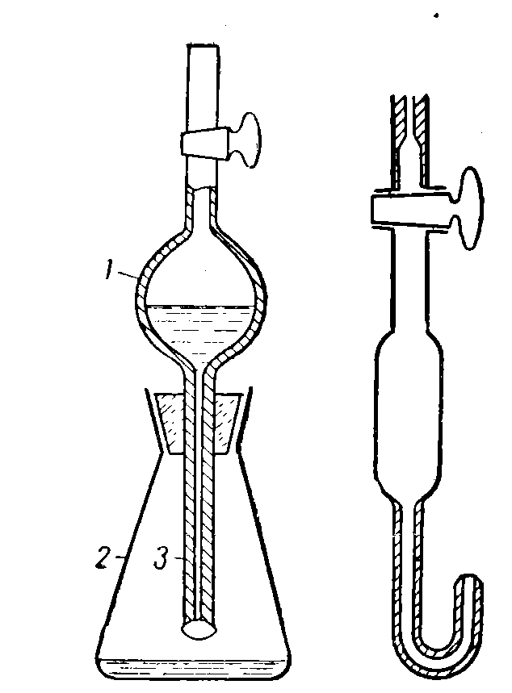 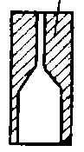

а) б) в)

а – классический сталагмометр с прямой пипеткой;

б – сталагмометр с пипеткой Доннана-Гурвича;

в – увеличенный разрез капиляра

Рисунок – Прибор для определения поверхностного натяжения

Измерения с классическим сталагмометром проводится по следующей схеме. В сталагмометр шприц поместить более плотную фазу (воду или водный раствор ПАВ), а в колбу – менее плотную фазу (масло). Перед запуском установки колбу с масляной фазой взвешать. Сталагмометр закрепить на такой высоте, чтобы его кончик был погружен в менее масло на 1 мм.

Массу одной капли определяли по формуле:

m = (m2 – m1)/n, (2.3)

где m1 – масса измерительной ячейки до отрыва капель, кг; m2 – масса измерительной ячейки после отрыва капель, кг; n – число оторвавшихся капель.

Объем капли рассчитывали по формуле () или ():

Vn=V/n, (2.4)

Vn=m/ρα, (2.4)

где m – масса капли, кг; ρα - плотность жидкости, из которой состоит капля, кг/м3.

Масса капли, падающей с капилляра радиусом r (м), связана с межфазным натяжением σ уравнением Тейта:

mg = 2πrσ = V·(ρα - ρβ)·g, (2.5)

где m – масса капли, кг; g – ускорение свободного падения; Vn – объём капли, м3; ρα и ρβ – плотности контактирующих жидких фаз, кг/м3.

Следовательно, межфазное натяжение рассчитывается по формуле:

σ = $\frac{V·(ρα - ρβ)·g}{2π·r}$. (2.6)

Для минимизации ошибки вводят поправочный множитель f, зависящий от безразмерного параметра r/V1/3, который учитывает то, что отрыв капли происходит по шейке капли (неполный отрыв, так как часть капли выше шейки не падает). Тогда закон Тейта принимает вид:

m·g = 2π·r·σ·f, (2.7)

а межфазное натяжение определяется по формуле:

σ = $\frac{V·(ρα - ρβ)·g}{2π·r·f }$. (2.8)

Значения поправочного множителя f, соответствующие рассчитанному параметру r/V1/3, определяются из справочных данных [138]. При отсутствии известных данных по радиусу капилляра, он вычисляется обратным расчетом исходя из измерения значений для жидкости с известным поверхностным натяжением.

При использовании пипетки Донона-Гурвича в сталагмометр заливается масляная фаза,. Сталагмометр погружается в раствор таким образом, чтобы от его конца до края поверхности жидкости было 5 мм. При определении поверхностного натяжения таким методом скорость формирования капли регулируют в пределах 1-2 каплей в минуту и фиксируют объем или массу истечения 100 капель.

**3.3 Гидрофильно-липофильный баланс (ГЛБ)**

3.3.1 Метод Гринвальда

Метод Гриндевальда предполагаетустановление ГЛБ по определению водного числа 1 г эмульгатора растворяют в смеси из 4% бензола (толуол) и 96% диоксана. Смесь титруют дистиллированной водой до образования устойчивой неисчезающей мути. Для предотвращения побочных эффектов объем бензола (толуола) в смеси подбирать таким образом, чтобы водное число лежало в пределах 21,6-21,8 мл. При титровании следует наблюдать за температурой испытания, так как водное число в значительной степени зависит от данного параметра и меняется 0,08 мл/град.

3.3.2 Метод Relative Solubility Number (RSN)

3.3.3 Метод Гриффина

[Griffin WC. Classification of surface-active agents by HLB. J Soc Cosmet Chem. 1949;1:311.

- <https://pdfs.semanticscholar.org/8f10/78fe0193580f16afac0e0cb14d2471b7e338.pdf>]

ГЛБ для новых эмульгаторов оцениваются по серии испытаний, в которых сравнивается фактическое протекание эмульгирование. Сравнение осуществляется по средствам смешения с реагентами с известным ГЛБ.

Смешанные в различных пропорциях эмульгаторы были выбраны в качестве наилучшего метода для получения наилучшего результата. Когда 2 эмульгатора с известным ГЛБ смешиваются для использования с выбранным маслом таким образом, что существует оптимальное соотношение, при котором осуществляется наилучшее эмульгирование, и это значение ГЛБ при данном соотношении считается требуемым ГЛБ масла.

ГЛБмасла = , ()

где ${ГЛБ}_{a}{и W}_{a}$- ГЛБ и масса эмульгатора А с известным ГЛБ,

- ГЛБ и масса эмульгатора В с неизвестным ГЛБ (для случая определения ГЛБ неизвестного эмульгатора); с известным ГЛБ (для случая стандартизации масла.

Таким образом, на первом этапе с помощью 2х ПАВ с известными ГЛБ осуществляется стандартизация выбранного масла, после которой подбирается ГЛБ исследуемого продукта в смеси с ПАВ с изученным показателем.

Стандартная методика, предложенная [гриффин], предполагает, что 10 грамм эмульгатора смешивается с 95 граммами масла или парафинового воска до состояния однородной массы, после чего целиком вводится вода в объе4ме 95 мл. Содержимое встряхивается в течение 3-5 минут, после чего оставляется на отстой на 24 часа при комнатной температуре для масла, и при температуре 60-70 0С для воска.

**3.4 Определение прочности механического слоя**

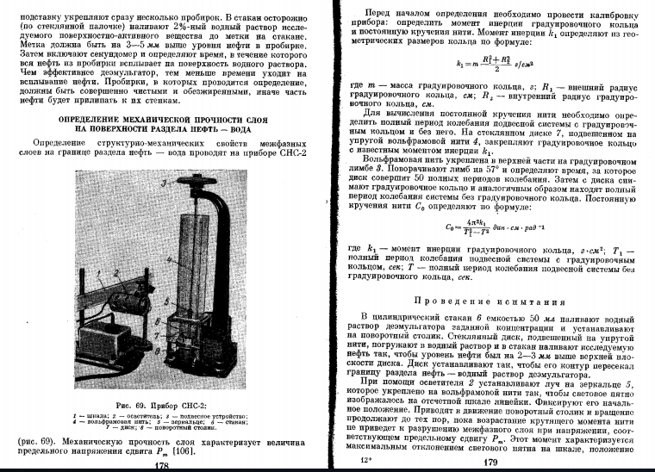

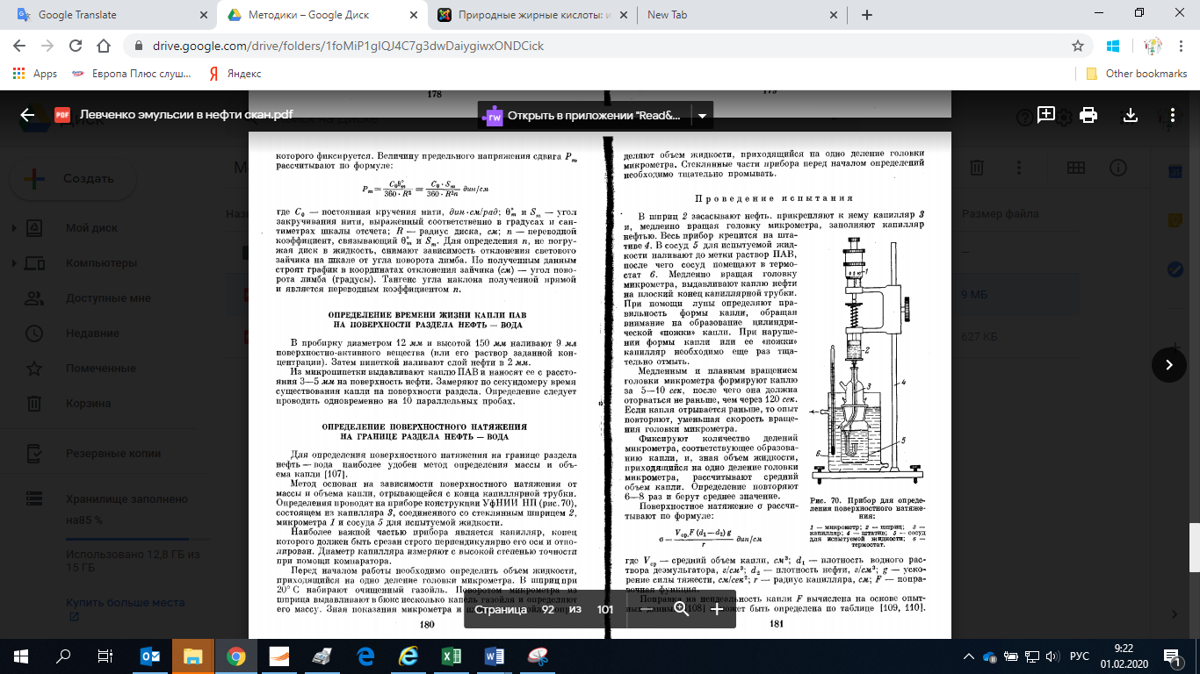

**3.5 Определение устойчивости эмульсий на основе индивидуальных ПАВ, бинарных и тройных смесей**

Устойчивость эмульсий определяется двумя способами: визуально и аппаратным методом на приборе Turbiscan по средствам измерения показателя рассеивания TS, %.

Визуальный метод предполагает определение устойчивости по расслоению объема на фазы при комнатной температуре за n-ый промежуток времени (12 и 24 часа).

Эмульгирование осуществляется методом прерывистого встряхивания в пробирке в течение 5 минут, чередуя 5 интенсивных встряхиваний с периодом релаксации (5-10 секунд).

Для определения устойчивости аппаратным методом эмульгирование осуществляется с помощью лабораторной мешалки при скорости оборотов 600-1200 об/мин.

**3.6 Определение размеров капель эмульсии**

Для определения размера капель использован оптический микроскоп «Nikon Eclipse E200», оснащенного цифровой камерой Color View II.

Каплю эмульсии поместить на предметное стекло и накрыть покровным стеклом для микроскопии (для корректности измерения стекла необходимо обезжирить ацетоном). Размеры капель определяют по фотографиям при помощи программы Image Tool v.3. Наиболее вероятный размер микрочастиц определяется путем построения гистограммы в коорди-натах число капель – радиус по результатам измерения не менее 250 капель.